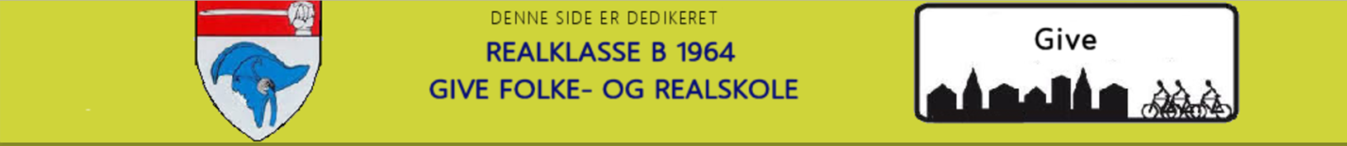

Kære !
Efteråret er for alvor over os, og vinteren venter lige om hjørnet.
Så er det godt man kan sidde lunt inden døre og får der til at ske lidt på vores hjemmeside.
Og her er så lidt nyt og lidt gammelt - som vanligt godt støttet af vores lokalredaktør:
Der er lavet en ny side under "Elever", der hedder "Fortællinger". Der kan du bl.a. læse om
Børges relation til Gorm den Gamle
Arne J og jydepotteri
Pouls salon
A-klasse foto og navne
Desuden:
Borgergårdens skæbne som fortalt af lokalredaktøren
Gives historie - 1.000 år ultra kort
Der er mere på bedding, men tingene rykker lidt flere tænder ud end først antaget. Jeg tager det lidt indimellem og trøster mig med, at udfordringerne nok ikke løber deres vej.
Rigtig god weekend!
MED KÆRLIG HILSEN


www.bygop.dk

